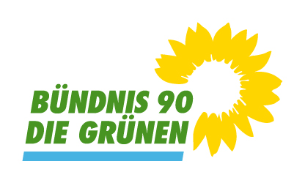 | Gemeinderatsfraktion Baltmannsweiler (LK Esslingen)
 | Bündnis 90/ Die Grünen
 | 3 Mandate (21,1 %); davon 0 Frauen
 | Größte Fraktion
 | Kreis Esslingen: Baltmannsweiler (gruene-es.de)

